CỤC KHÍ TƯỢNG THỦY VĂN  TRUNG TÂM DỰ BÁO  KHÍ TƯỢNG THUỶ VĂN QUỐC GIA  Số: XTNĐ-01/14h00/DBQG | CỘNG HÒA XÃ HỘI CHỦ NGHĨA VIỆT NAM  Độc lập – Tự do – Hạnh phúc  Hà Nội, ngày 24 tháng 6 năm 2025

TIN ÁP THẤP NHIỆT ĐỚI TRÊN BIỂN ĐÔNG
- Hiện trạng áp thấp nhiệt đới
Trưa nay (24/6), vùng áp thấp trên khu vực Bắc Biển Đông đã mạnh lên thành áp thấp nhiệt đới.
Hồi 13 giờ, vị trí tâm áp thấp nhiệt đới ở vào khoảng 16,0 độ Vĩ Bắc; 116,2 độ Kinh Đông, cách quần đảo Hoàng Sa khoảng 500km về phía Đông Đông Nam. Sức gió mạnh nhất vùng gần tâm áp thấp nhiệt đới mạnh cấp 6 (39-49km/h), giật cấp 8; di chuyển theo hướng Tây Bắc với tốc độ khoảng 15km/h.
2. Dự báo diễn biến áp thấp nhiệt đới (trong 24 đến 48 giờ tới)
Thời điểm dự báo | Hướng, tốc độ | Vị trí | Cường độ | Vùng nguy hiểm | Cấp độ rủi ro thiên tai (Khu vực chịu ảnh hưởng)
13h/25/6 | Tây Bắc, 15-20km/h | 18,0 N-113,1E; cách quần đảo Hoàng Sa khoảng 240km về phía Đông Bắc | Cấp 6, giật cấp 8 | 15,0N-19,5N; 112,0E-117,0E | Cấp 3: khu vực Bắc Biển Đông (bao gồm quần đảo Hoàng Sa)
13h/26/6 | Tây Bắc, 15-20km/h và có khả năng mạnh thêm | 20,4N-111,0E; trên vùng biển phía Đông Bắc đảo Hải Nam (Trung Quốc) | Cấp 6-7, giật cấp 9 | Phía Bắc vĩ tuyến 16,5N; 108,5E-114,0E | Cấp 3: khu vực Bắc Biển Đông (bao gồm quần đảo Hoàng Sa)
3. Cảnh báo diễn biến của áp thấp nhiệt đới (từ 48 đến 72 giờ tới)
Từ 48 đến 72 giờ tiếp theo, áp thấp nhiệt đới di chuyển theo hướng Tây Bắc với tốc độ 15-20km/h, cường độ suy yếu dần.
4. Dự báo tác động của áp thấp nhiệt đới
Gió mạnh, sóng lớn
Trên biển:
Khu vực Bắc Biển Đông (bao gồm quần đảo Hoàng Sa) có mưa dông và gió mạnh cấp 6-7, giật cấp 9, biển động mạnh. Sóng biển cao 2,0-4,0m.
Tàu thuyền hoạt động trong các vùng nguy hiểm nói trên đều có khả năng chịu tác động của dông, lốc, gió mạnh, sóng lớn.
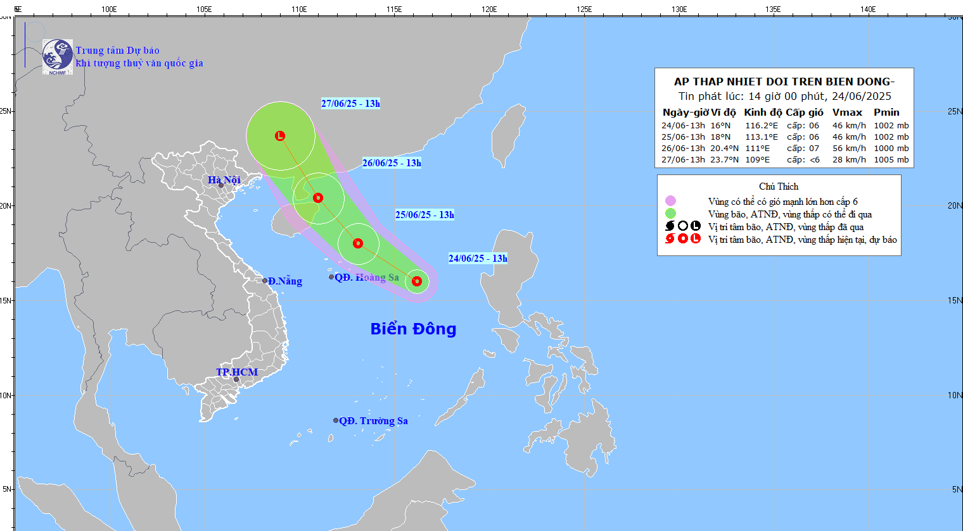
Hình1. Bản đồ dự báo quỹ đạo và cường độ áp thấp nhiệt đới lúc 14h00 ngày 24/6/2025
Bản tin tiếp theo được phát lúc 20h00 ngày 24/6.
Tin phát lúc: 14h00  Soát tin: Nguyễn Hữu Thành | GIÁM ĐỐC  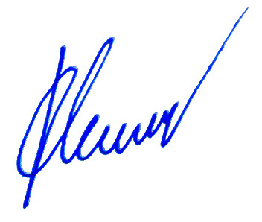 |  |  | KT.GIÁM ĐỐC  PHÓ GIÁM ĐỐC
 | Mai Văn Khiêm |  |  | Hoàng Phúc Lâm

